ИСПЛЬЗОВАНИЕ СОВРЕМЕННЫХ ОБРАЗОВАТЕЛЬНЫХ ТЕХНОЛОГИЙ В РЕЧЕВОМ РАЗВИТИИ ДЕТЕЙ С ОВЗ ДОШКОЛЬНОГО ВОЗРАСТА. МНОГОФУНКЦИОНАЛЬНОЕ ПОСОБИЕ «СЕНСОРНЫЙ ЯЩИК ИЛИ РАЗВИВАЮЩИЙ ПЛАНШЕТ»
Автор: Казаку Наталья Леонидовна, воспитатель
Место работы: Дошкольная образовательная организация
структурное подразделение государственного бюджетного
общеобразовательного учреждения Самарской области
средней общеобразовательной школы №8 имени С.П.Алексеева
детский сад №7г.о.Отрадный
Актуальность.
В Федеральном Государственном образовательном стандарте дошкольного образования выделена как основная образовательная область «Речевое развитие». Действительно речь является основанием для плодотворного развития всех остальных видов детской деятельности: общения, познавательно-исследовательской и других. Следовательно, развитие речи в особенности детей с ОВЗ дошкольного возраста становиться одной из самых актуальных проблем в деятельности педагога ДО. ФГОС ДО раскрывает новые направления в организации речевого развития детей в качестве приоритетов определяются такие задачи: развитие всех компонентов речи: владение речью как средством общения и культуры; обогащение активного словаря; развитие связной монологической и грамматически-правильной диалогической речи. Для решения всех вышеперечисленных задач многофункциональное пособие «Сенсорный ящик или развивающий планшет» незаменим как часть развивающей предметно-пространственной среды группы. За основу изготовления данного пособия взяты технологии М.Монтессори, которая предложила использовать сенсорные коробку как метод сенсорного развития детей (форма, цвет, размер и др.) Но главным отличием моего пособия является то, что развивающий планшет или сенсорный ящик создан не только с целью развития моторики, сенсорных представлений, но главным образом для развития речи детей с ОВЗ. Данное пособие используется на групповых, подгрупповых и индивидуальных занятиях. Представляет собой каркас из тонкой фанеры (может быть и картонная коробка, например, из-под обуви). Наполняемость ящика и его составляющие будут зависеть от деятельности детей, от лексической темы, от задач и целей, поставленных педагогом при совместной деятельности с детьми. Например, лексическая тема «Сухопутные животные и морские обитатели», сюда будет входить комплект из общего фона изготовленного из фетра двух цветов голубой и светло-коричневый; комплект животных и морских обитателей. Пособие можно использовать вертикально – с учетом роста ребенка, чтобы он мог играть стоя. Так же можно использовать горизонтально, где оно при использовании интерактивного оборудования превращается в интерактивную поверхность. Детали хранятся в коробочках.
Данное пособие соответствует принципам и задачам ФГОС ДО.
Во-первых, обеспечивает возможность общения и совместной деятельности детей и взрослых.
Во-вторых, обеспечивает реализацию содержания образовательной программы по пяти образовательным областям.
В-третьих, сенсорный ящик - многофункциональное, трансформируемое, безопасное, доступное, мобильное. Широкий возрастной диапазон участников игры, сказочность, вариативность, незавершенность игровых действий, творческий потенциал, возможность разнообразного использования.
Цель: формирование у детей более заинтересованного отношения к речевой деятельности, обеспечение разностороннего развития личности ребёнка, умеющего владеть устной речью, выражать свои чувства и желания.
Задачи: 1.Формировать у детей умение активно слушать и правильно перерабатывать информацию.
2. Развивать умения сотрудничать и конструировать «текст для другого» (умение говорить самому).
3. Формировать качественную сторону речевой деятельности детей в процессе игры, совершенствовать речевую активность дошкольника.
4. Корректировать речь детей не только на речевых занятиях, но и во всех видах детской деятельности (как совместной с педагогом, так и самостоятельной).
5. Следить за логичностью детских объяснений и рассуждений, а также коммуникативной целесообразностью высказывания.
В основу сенсомоторного ящика входят комплекс дидактических игр для детей дошкольного возраста. Основная особенность дидактических игр определена их названием: это игры развивающие. Они создаются педагогом в целях коррекции речи детей.
Ребенка привлекает в игре не обучающая задача, которая в ней заложена, а возможность проявить активность, выполнить игровые действия, добиться результата.
Используя сенсомоторное ящик, по направлению речевое развитие, а в частности по формированию лексико - грамматического строя речи. Развитие лексико - грамматической стороны речи – залог успешной речевой подготовки, обеспечивающей практическое владение фонетическим, морфологическим уровнями языковой системы, которые положительно влияют на возрастание у детей волевого фактора в высказываниях, создают предпосылки для появления планирующей функции речи.
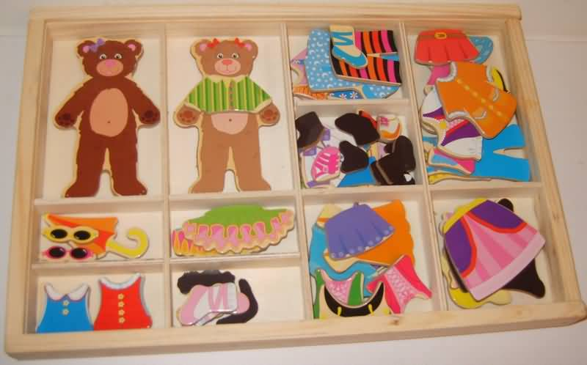
Дидактическая игра «Собери медвежат на прогулку по погоде»
Цель: Цель: расширять и уточнять знания детей об одежде.
Задачи:
Коррекционно-образовательные: Формировать представление детей о защитных свойствах одежды. Учить соотносить погодные условия и двигательную активность с необходимым для прогулки набором одежды.
Коррекционно-развивающие: Развивать память, внимание, логическое мышление, умение устанавливать причинно-следственные связи.
Коррекционно-воспитательные: Воспитывать эстетическое восприятие окружающего, бережное отношение к своему здоровью.
Коррекционно-речевая задача: обогащать, активизировать словарь детей по теме «Одежда». Развивать связную речь.
Итак, на примере данной дидактической игры с использованием сенсорного ящика рассмотрим решение задач по речевому развитию.
Согласование числа и рода. Указания ребенку: Это (что?) юбка, а это две юбки; на одной лапе у медведя (сколько Сапогов?) один сапог, а на двух лапах (сколько сапогов?) на двух лапах два сапога и т.д.
Следующий прием решает задачи лексико-грамматической стороны речи.
Преобразование существительного ед. числа во множественное. «Один-много». Указания ребенку: один медведь, два медведя; на одном медведе один шарф, а на двух медведях два шарфа; у одного мишки одна шляпа, а у второго две шляпы и т.д.
В работе с данным комплектом сенсорного ящика используются игры, направленные не только на развитие грамматического строя речи, но и на развитие всех компонентов речи: развитие связной речи, развитие навыка звукового анализа и т.д.

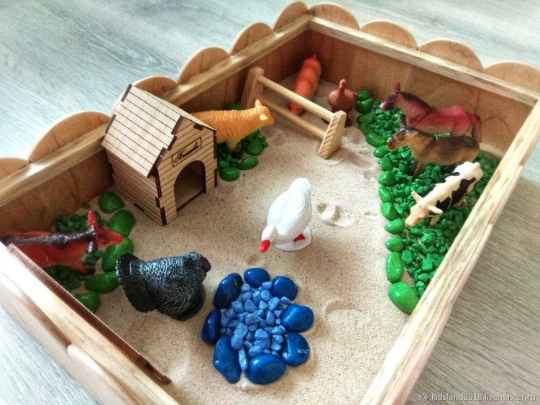
Сенсорная коробка на тему «Домашние животные. Ферма».
Цель, которую я преследовала при наполнении данного сенсорного ящика - это развитие речи; закрепление речевых умений, полученных на занятиях по развитию речи, а также как средство стимуляции к занятиям.
Предназначено для индивидуальных и подгрупповых занятий с детьми. Данная наполняемость сенсорного ящика, способствует развитию познавательных процессов (мышления, внимания, памяти, координации зрительного и тактильного анализаторов, мелкой моторики, а также восприятия и воображения. В ящике расположено множество интерактивных предметов, стимулирующих прикосновение к ним, действия с ними, исследование поверхностей, создавая опыт тактильных ощущений. Используются игровые и наглядные методы. Так же используются различные приемы, это зависит от вида деятельности, а также от поставленных целей и задач (дидактические упражнения, беседа, рассматривание, разучивание, составление сказок и рассказов). Сочинение собственных сказок и рассказов – один из самых трудных, но в тоже время и самых интересных разделов развития связной речи детей.

Сенсорный ящик на тему «Сосчитай овощи и фрукты и назови их»
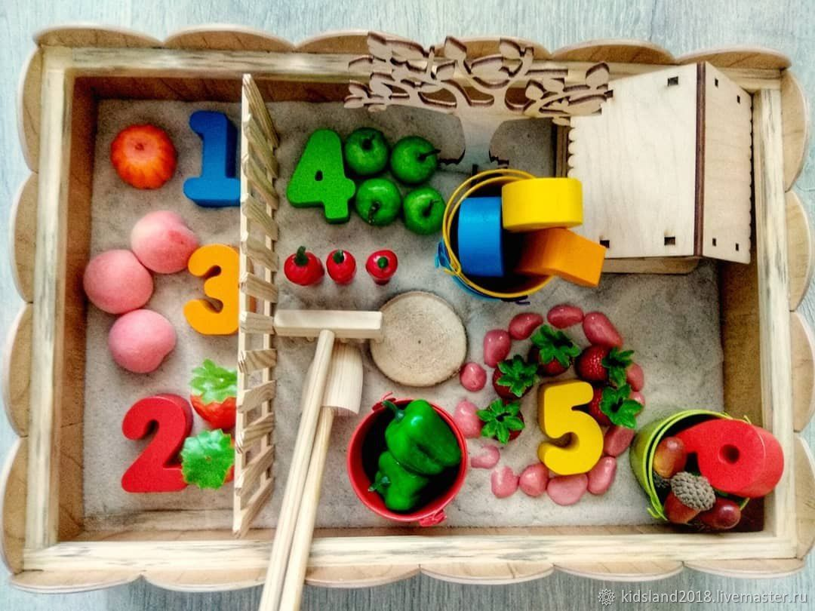
Цель: формирование элементарных математических представлений. Данная наполняемость ящика может использоваться на занятиях по формированию элементарных математических представлений и экологическому воспитанию, развитию речи. Играть дети могут за столом, на паласе.
Игры, вариации упражнений при использовании данного сенсорного ящика очень разнообразны. Пособие постоянно может пополняться. Особенности использования данного комплекта: применение не плоских картинок с изображением предметов, чисел, а муляжей и объемных цифр для опосредованного запоминания. Это значительно облегчает детям поиск и запоминание слов, методов счета, выкладывания, обыгрывания.
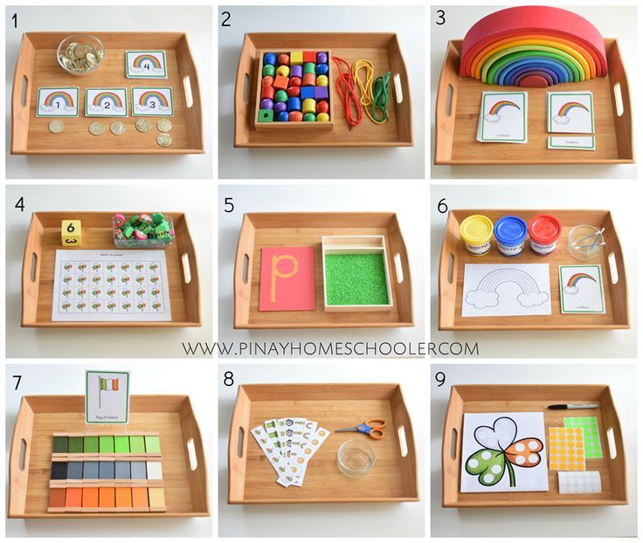
Вывод, используя данное пособие «Сенсорный ящик», дети не только развивают речь, но и формируют сенсорные навыки, накапливают жизненный опыт, учатся упорядочивать и сопоставлять предметы и явления, получают опыт эмоционально-практического взаимодействия с взрослыми и сверстниками, на собственном опыте приобретают знания. Это дает возможность педагогам наиболее эффективно развивать индивидуальность каждого ребенка, с учетом его склонностей, интересов, уровня активности, решать задачи образовательной программы. Многофункциональность пособия безгранична и зависит от того, насколько сильно развито воображение и фантазия педагога.

